ИНСТРУКЦИЯ

Запускаем программу, в консоле появляется сообщение:

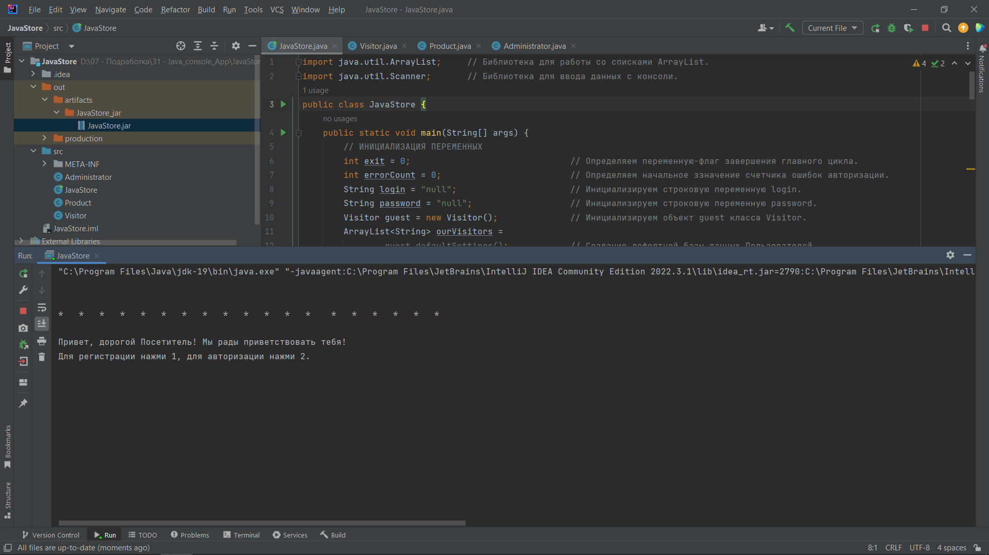

Нажимаем 1, Enter, появляется сообщение:

Вводим фамилию Ivanov, Enter:

Вводим имя Ivan, Enter:

Вводим отчество Ivanovitch, Enter:

Вводим номер телефона 999-999, Enter:

Вводим email [ivan@gmail.com](mailto:ivan@gmail.com), Enter:

Вводим логин ivan, Enter:

Вводим пароль vanya, Enter, появляется сообщение:

Учетная запись создана. Чтобы войти в нее программа просит авторизоваться. Вводим логин ivan, Enter:

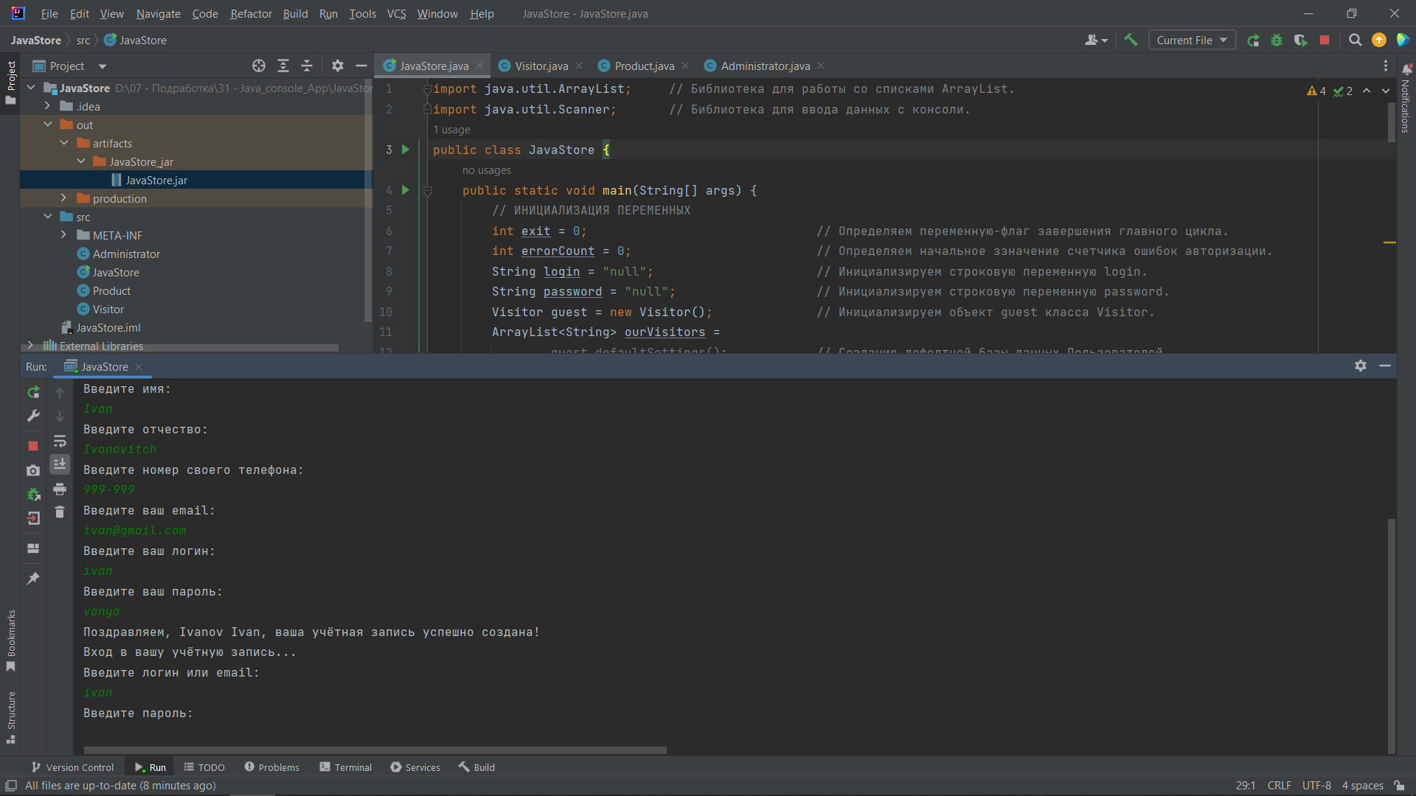

Вводим пароль vanya, Enter, появляется сообщение:

Поскольку пароль и логин верны, мы оказываемся в только что созданной учетной записи. Нажимаем 3, Enter:

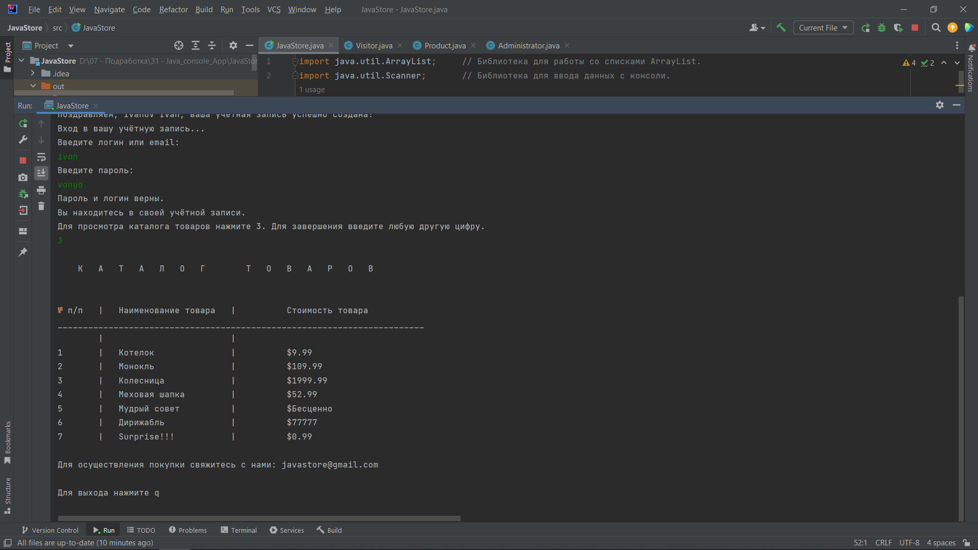

Выводится Каталог Товаров. Можем ознакомиться с товарами. Указаны контакты для оформления заказа. Для выхода нажмем q, Enter:

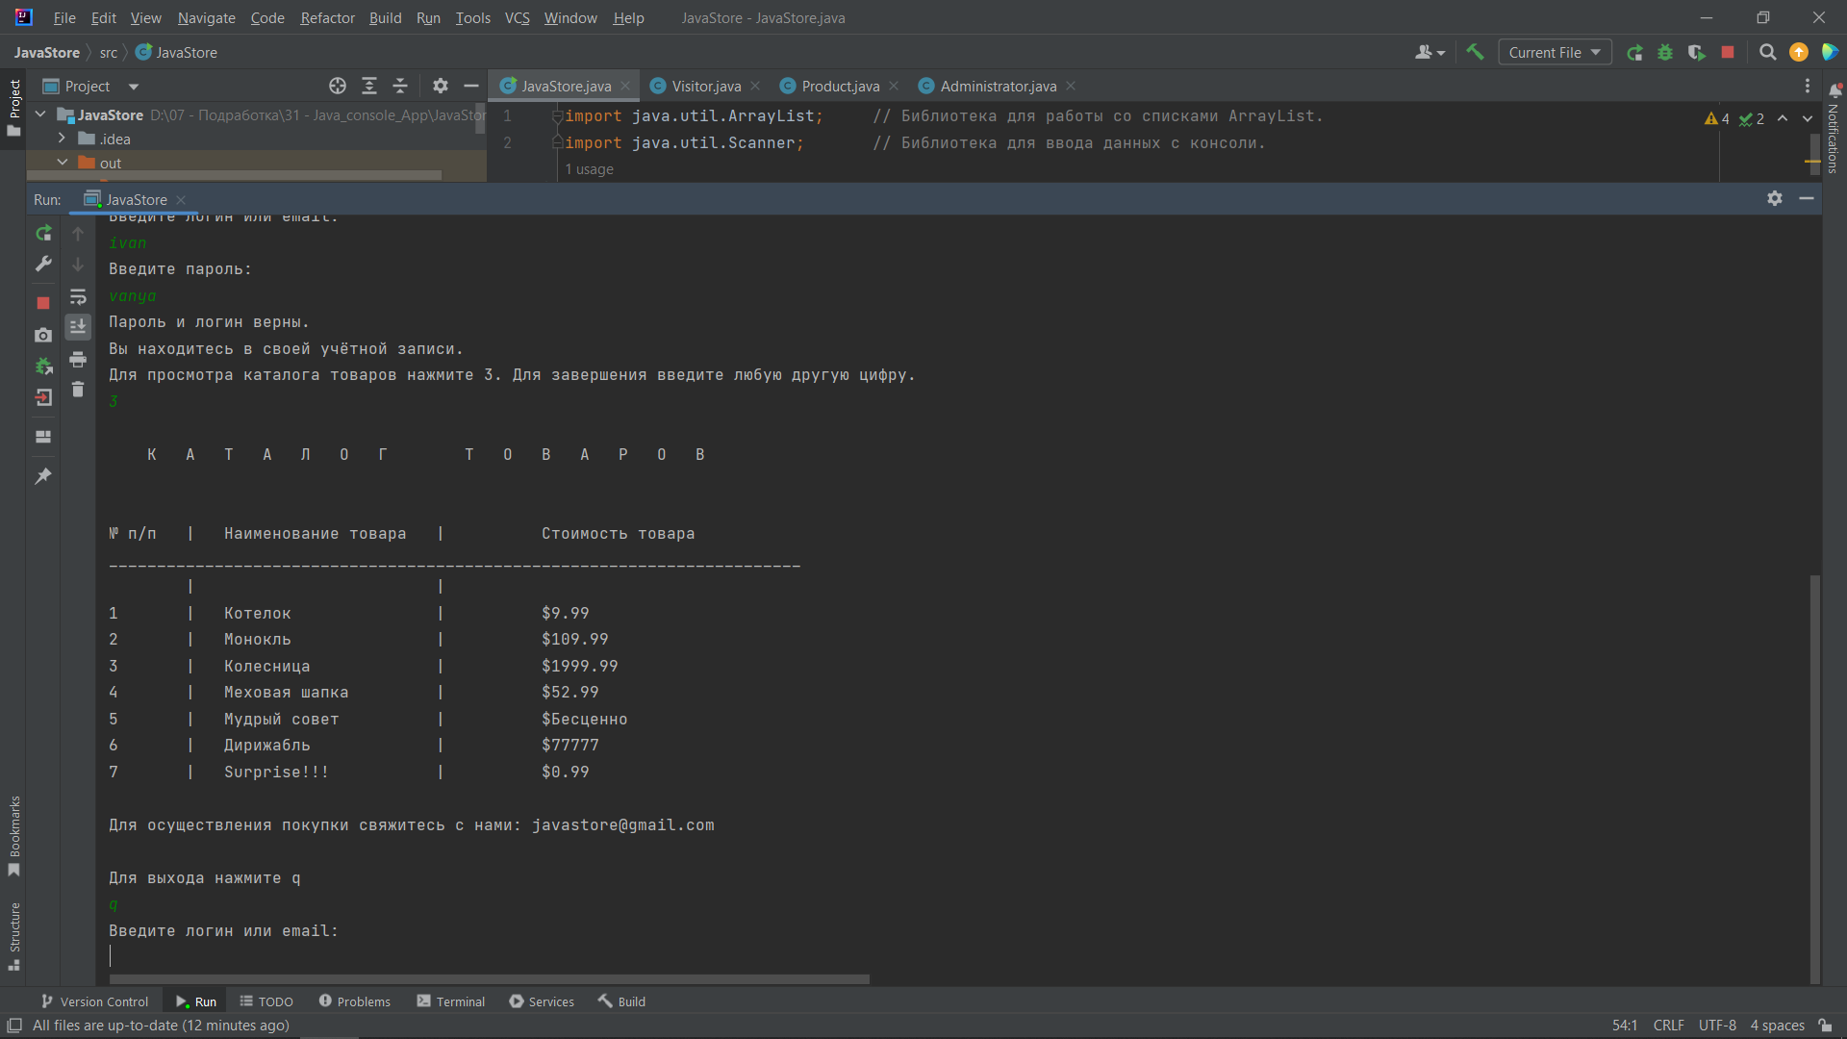

Вышли из своей учетной записи. Сессия окончена.

Запустим программу заново.

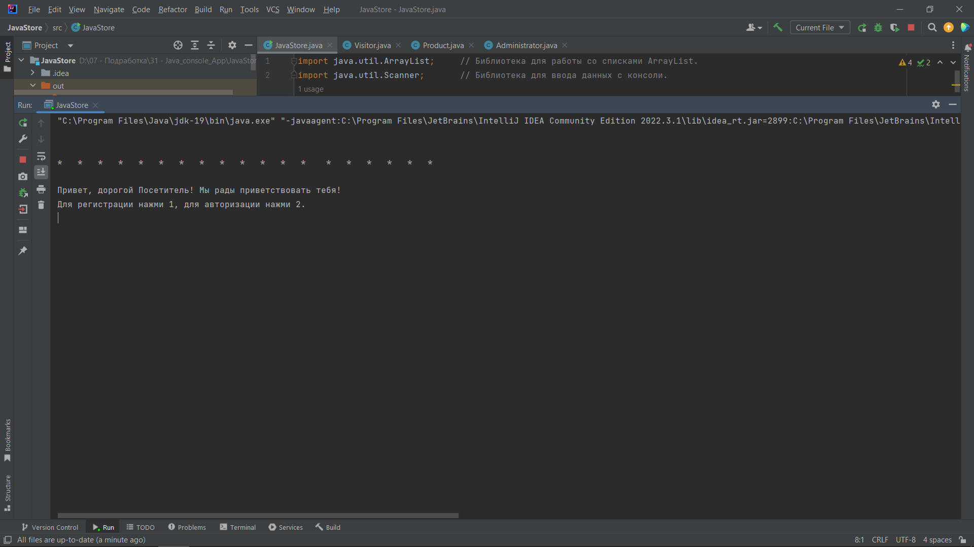

Можем авторизоваться в Администраторскую учетную запись, одна такая создана по умолчанию. Для этого вводим 2, Enter:

логин admin_login, Enter:

Теперь вводим пароль admin_password, Enter. Программа выдает сообщение о том, что пароль и логин верны, доступ к учетной записи открыт, и мы в нее зашли. Программа предлагает список возможных действий в этой учетной записи.

Вводим 1, Enter – видим Каталог Товаров:

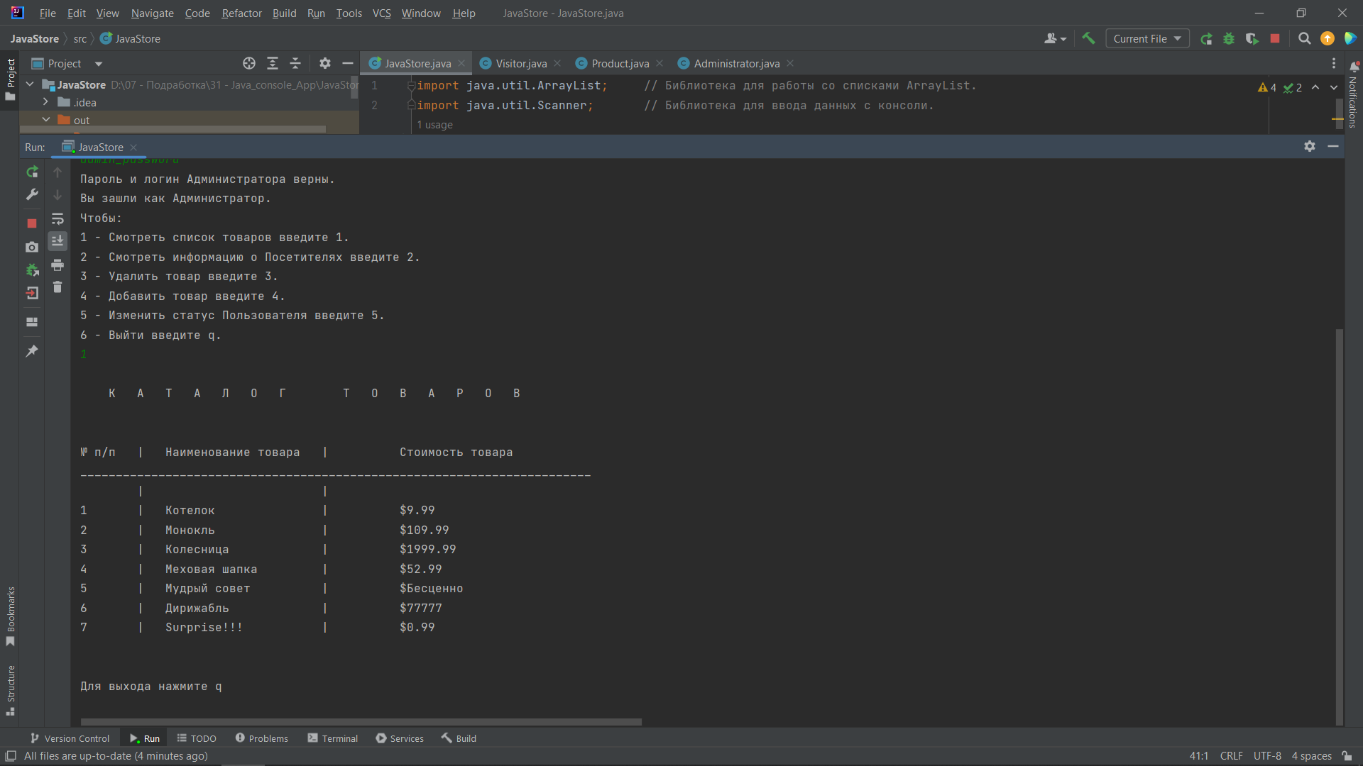

Вводим q, Enter – выходим в предыдущее Меню:

Вводим 2, Enter – видим Список Пользователей:

Вводим 3, Enter – заходим в Меню удаления товаров. Программа просит ввести порядковый номер из списка товара, который нужно удалить:

Введем цифру 3, Enter:

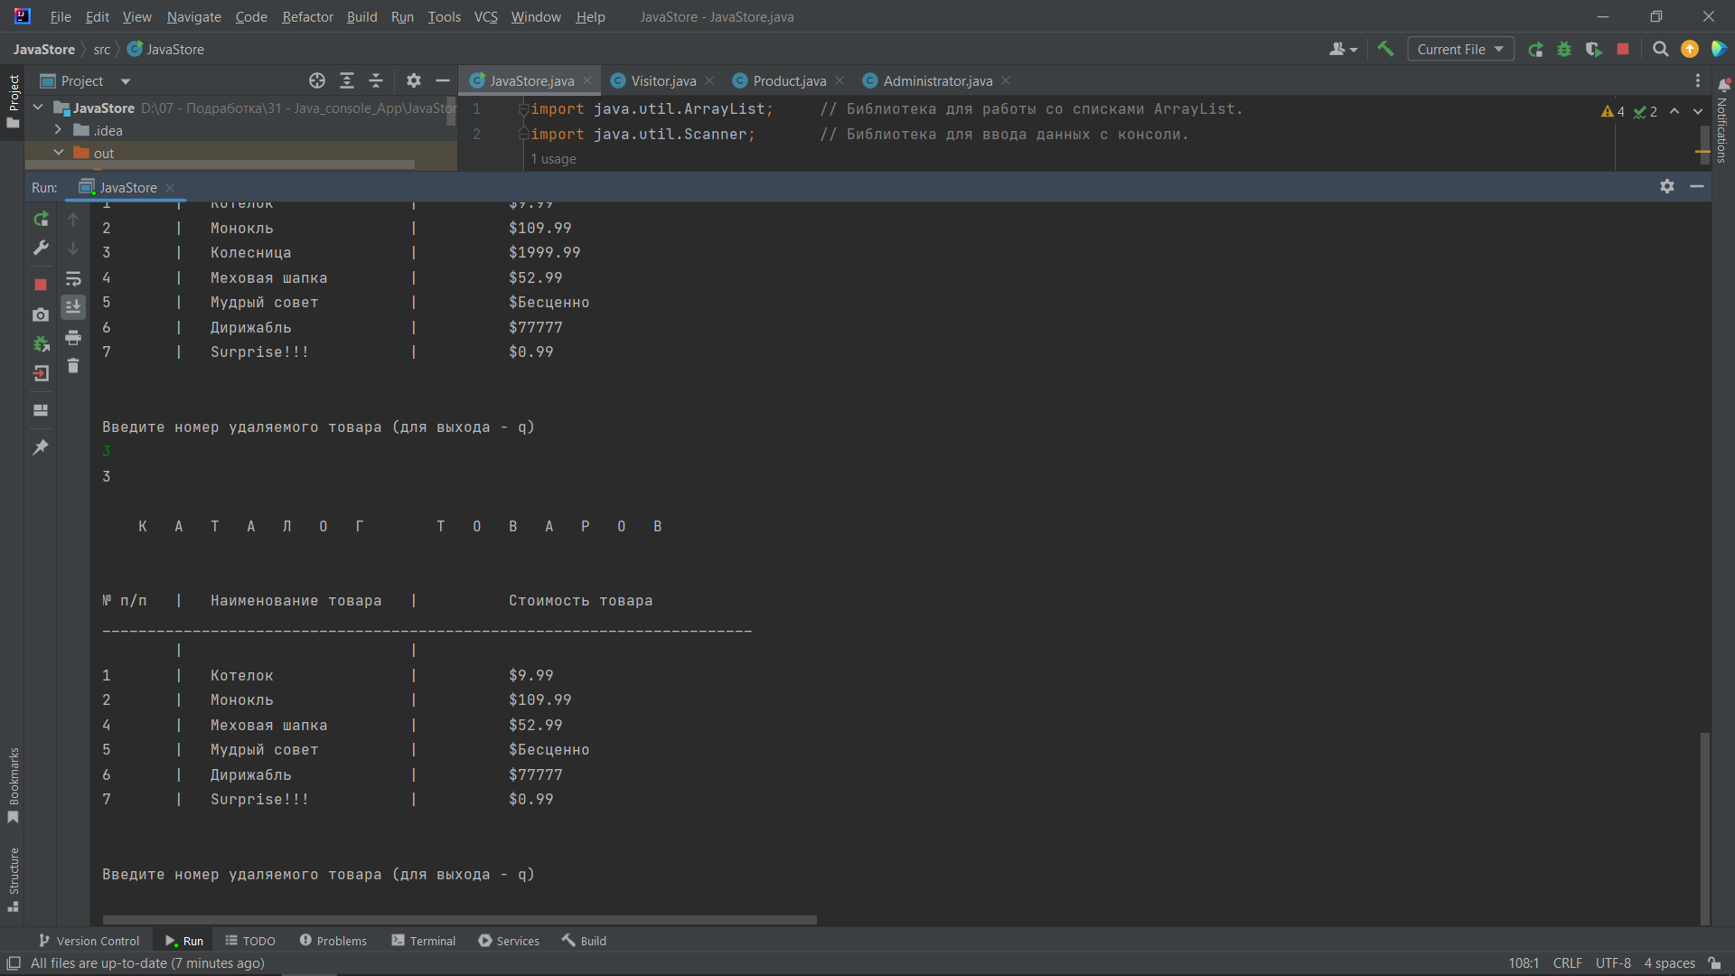

Товар под номером 3 удален. Введем цифру 5, Enter:

Удален товар под номером 5. Введем q, Enter для выхода в предыдущее Меню:

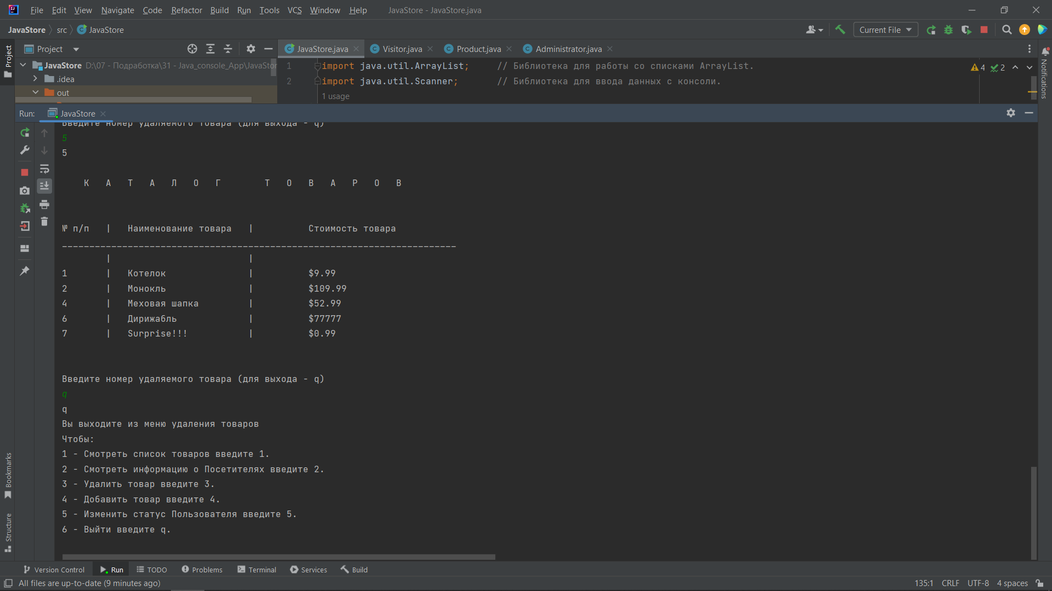

Вводим 4, Enter – заходим в Меню добавления товаров. Программа просит ввести порядковый номер товара:

Вводим 8, Enter:

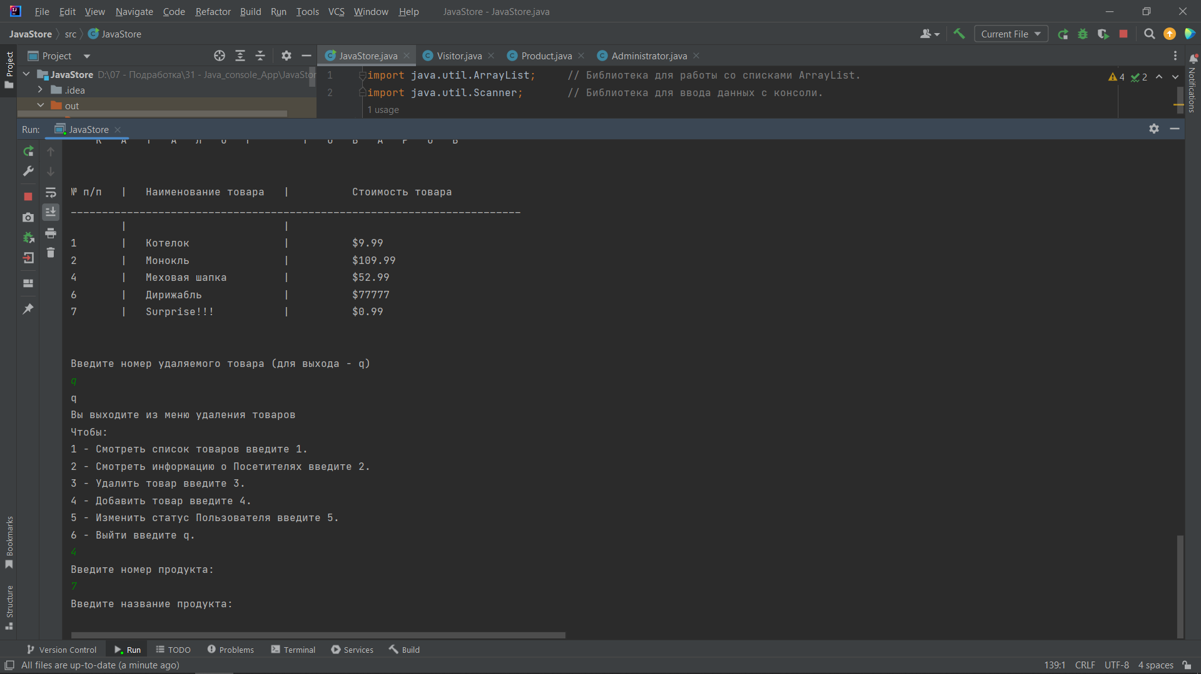

Вводим название Цилиндо, Enter:

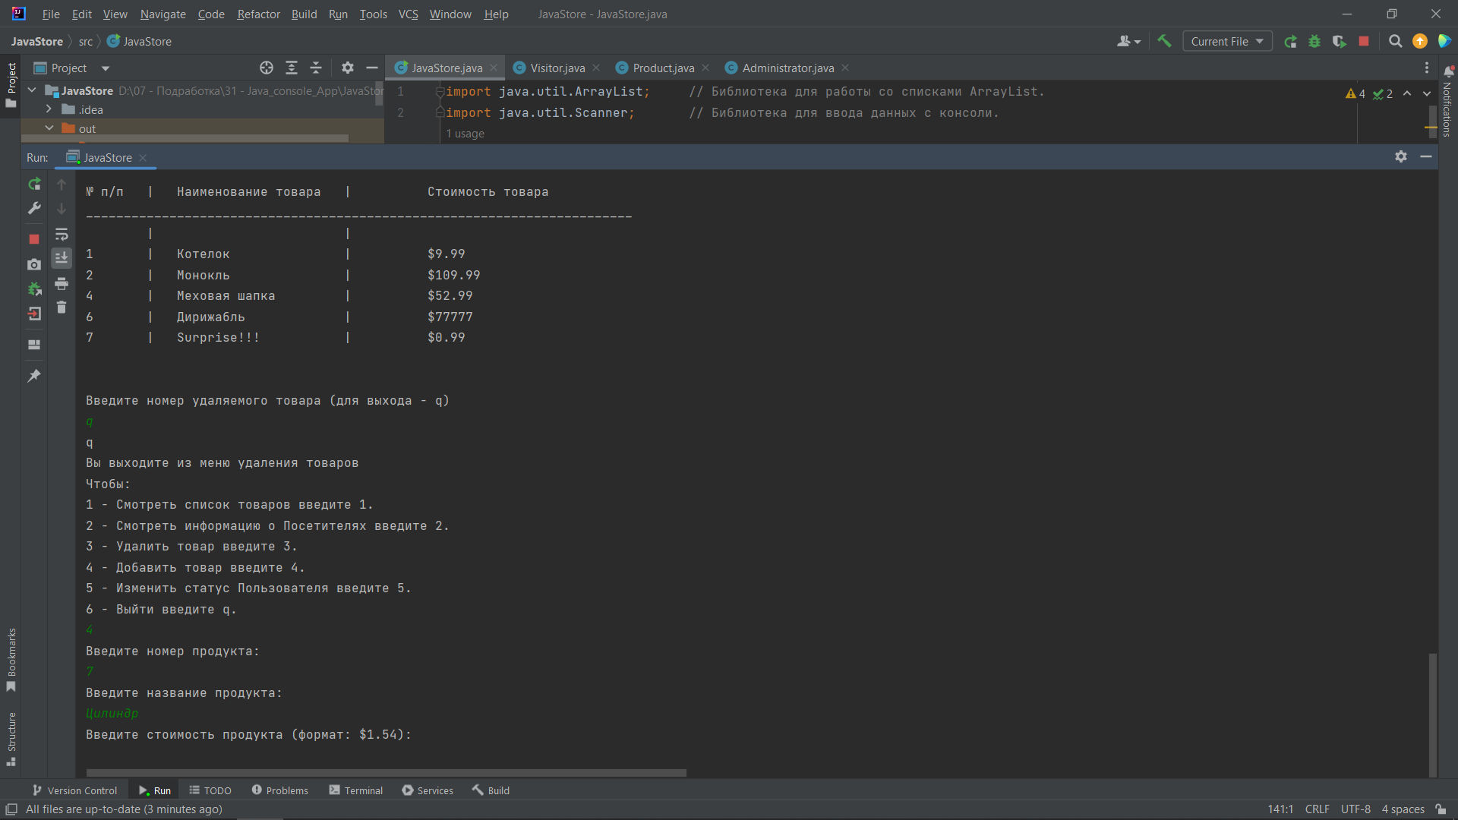

Вводим стоимость $499.99, Enter:

Товар добавлен в Каталог.

Введем 5, Enter. Программа выдаст Меню со списком действующих Администраторов. Она также запросит ввести Логин того пользователя, которого нужно сделать Администратором:

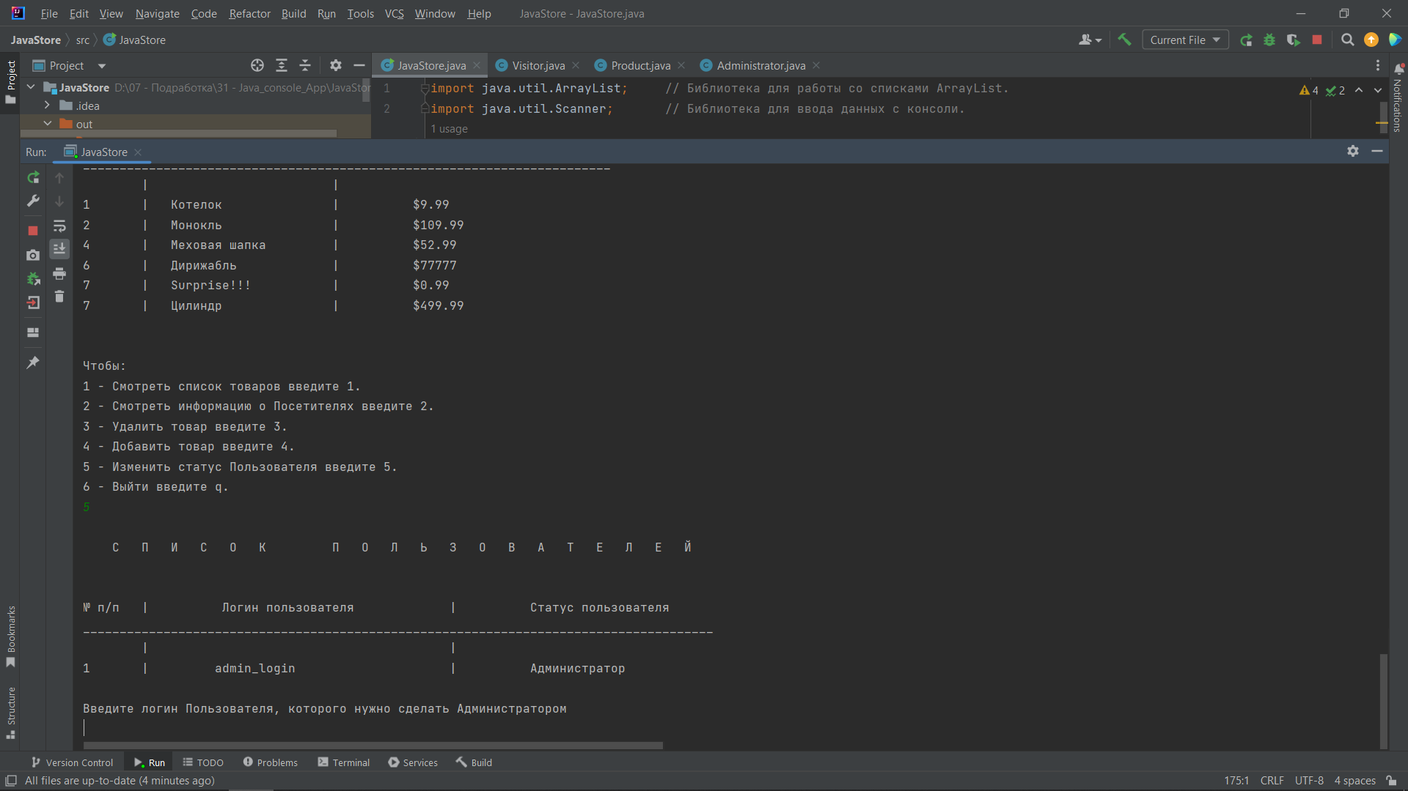

Введем логин ivan, Enter:

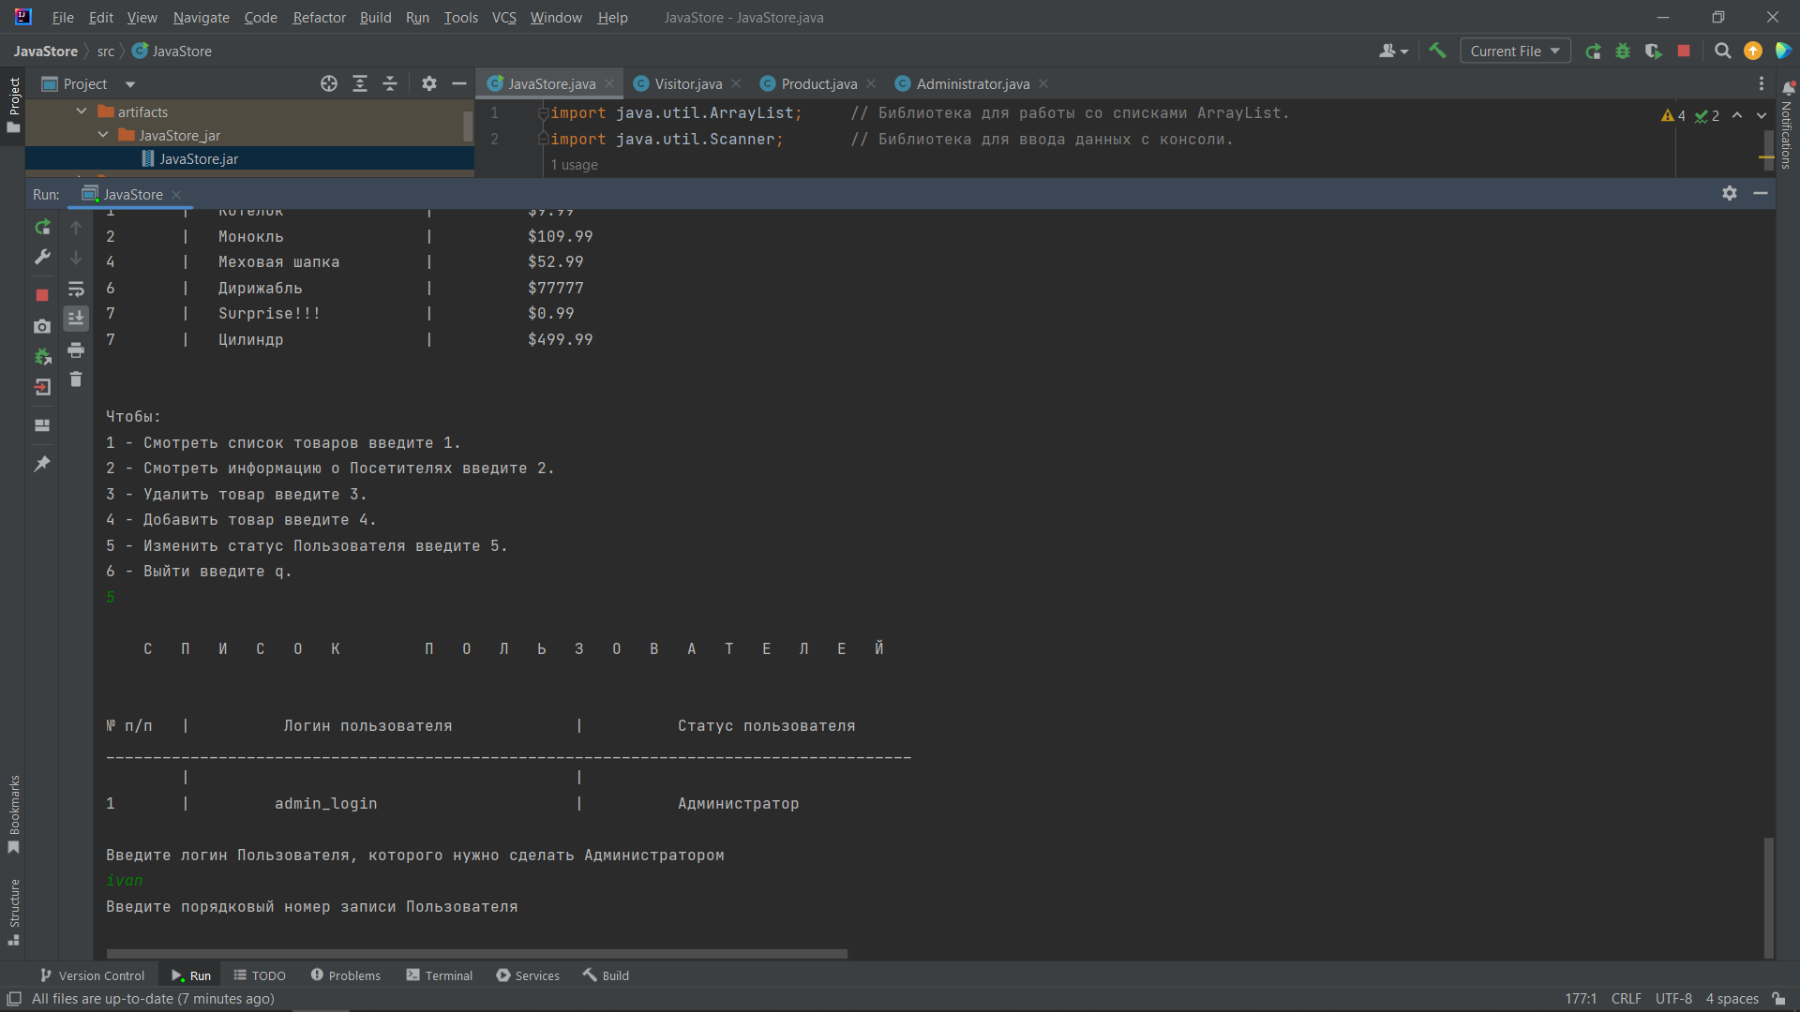

Введем номер 2, Enter:

Программа сообщает, что пользователь с логином ivan сделан Администратором. Проверим это – нажмем 2, Enter:

Действительно, список Администраторов пополнился пользователем с логином ivan. Мы посмотрели все доступные функции. Нажмем q, Enter для выхода:

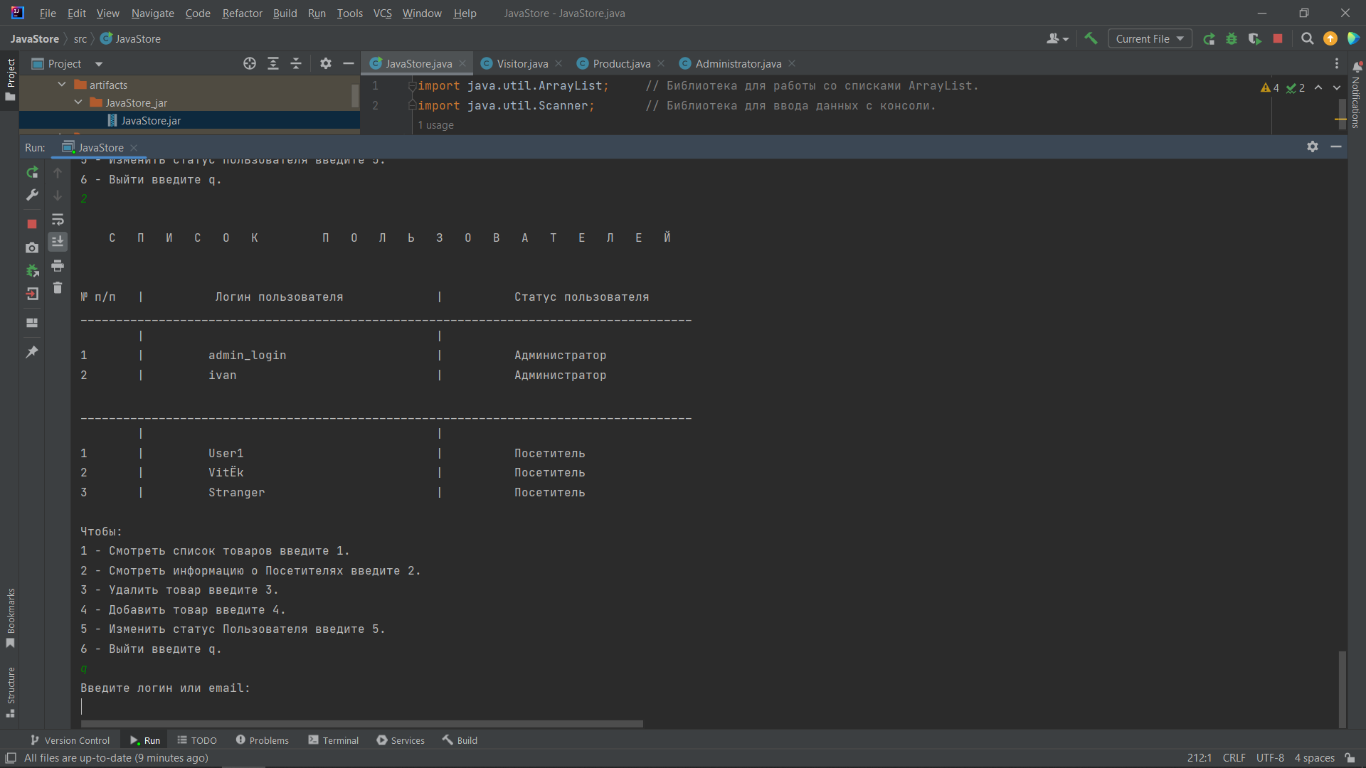

Мы вышли из учетной записи, сессия закончена.